产品使用说明书
——为了得到最佳性能和最长的使用寿命，使用前请仔细阅读此说明
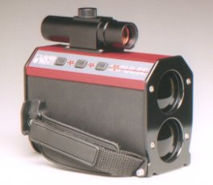
一、简介：
IMPULSE(英柏斯)的结构特点可以让你在操作时只需通过装于IMPULSE上的瞄准目镜内的红点，瞄准，按发射键，于1秒内便可以获取距离、高度等数据资料而无需棱镜作反射目标。IMPULSE测量特点在于通过利用多功能菜单式操作，及内置的斜度传感器（200型、200LR和200XL型）可以测量出水平距、倾斜度和高度等数据资料。在使用方面，IMPULSE更是体贴客户需要，提供了左右手操作、数据下载、可选遥控触发等功能。
此外，与[地图星]（MapStar）等选件结合使用的IMPULSE更是如虎添翼，立即可以成为一套最轻便的X、Y、Z三维测量系统，并可以通过数据输出口和采集器，软件等选件来满足客户更广泛的测量工作需要。
——广泛应用于电力、通信、环保、林业、矿业、水利、警务、消防、爆破、航海、铁路等领域
结构特点:
瞄准目镜-----瞄准目镜内部由一个红色瞄准点帮助你准确瞄准目标,红点的强度可调，以适应不同的光线环境。
发射镜-------IMPULSE(英柏斯)透过发射镜发射红外线激光信号。
接收镜-------接收镜接收反射回来的红外线并把信号传到仪器内部电路中进行计算。
操作按钮-----三个操作按钮可以通过不同的配合进行数十种操作，满足不同的工作需要。
扬声器-------通过不同的响声向你报告仪器工作情况。
LCD屏幕-----精密的背光LCD屏幕可以满足你日夜操作的需要，随时随地显示出你想要的数据。
电池座--------放两颗五号电池进去便可以满足仪器连续工作20小时的电源需要。
数据输出口----IMPULSE提供了数据下载的功能，你只需通过数据输出口便可以把数据下载下来进行更详细的处理
工作原理：
IMPULSE通过激光传感器和倾斜传感器提供即时的距离和角度值。在进行测量工作时。IMPULSE由发射镜射出一束红外线，红外线碰到目标物反射回接收镜，而IMPULSE的激光传感器则以计算红外线短脉冲飞逝的时间计算确定距离值，倾斜传感器则负责测量垂角、计算确定高度、仰角、斜度、水平距离等数据资料。
IMPULSE具有很大的光谱灵敏度，能测量反射和非反射的目标。最大距离可以有2200米（2400码），但实际的最大距离则受具体目标和周围环境情况影响，由周围环境情况决定。倾斜传感器能够进行360度测量，仪器被倾斜传感器作为±180度显示，仪器保持水平是0度，向上旋转为+值，向下旋转为-值。
基本结构及操作简要

仪器的基本结构，见下图所示：
- 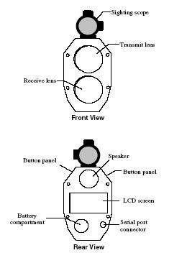
观测器
发射镜
接收镜
前视图
喇叭
后视图
串行输出接口
液晶屏幕
右操作键板
左操作面板
电池盒
按钮说明：
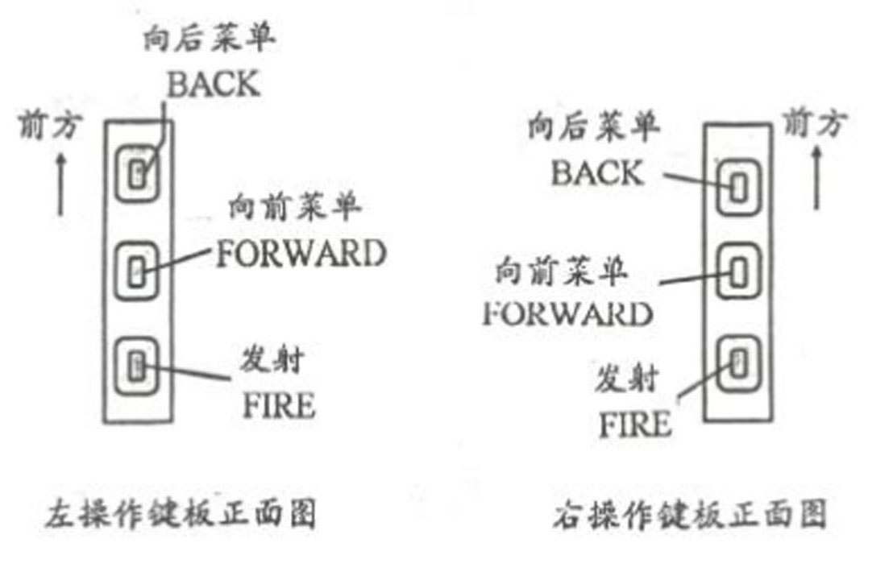

操作面板介绍：
——LCD显示屏（200系列）
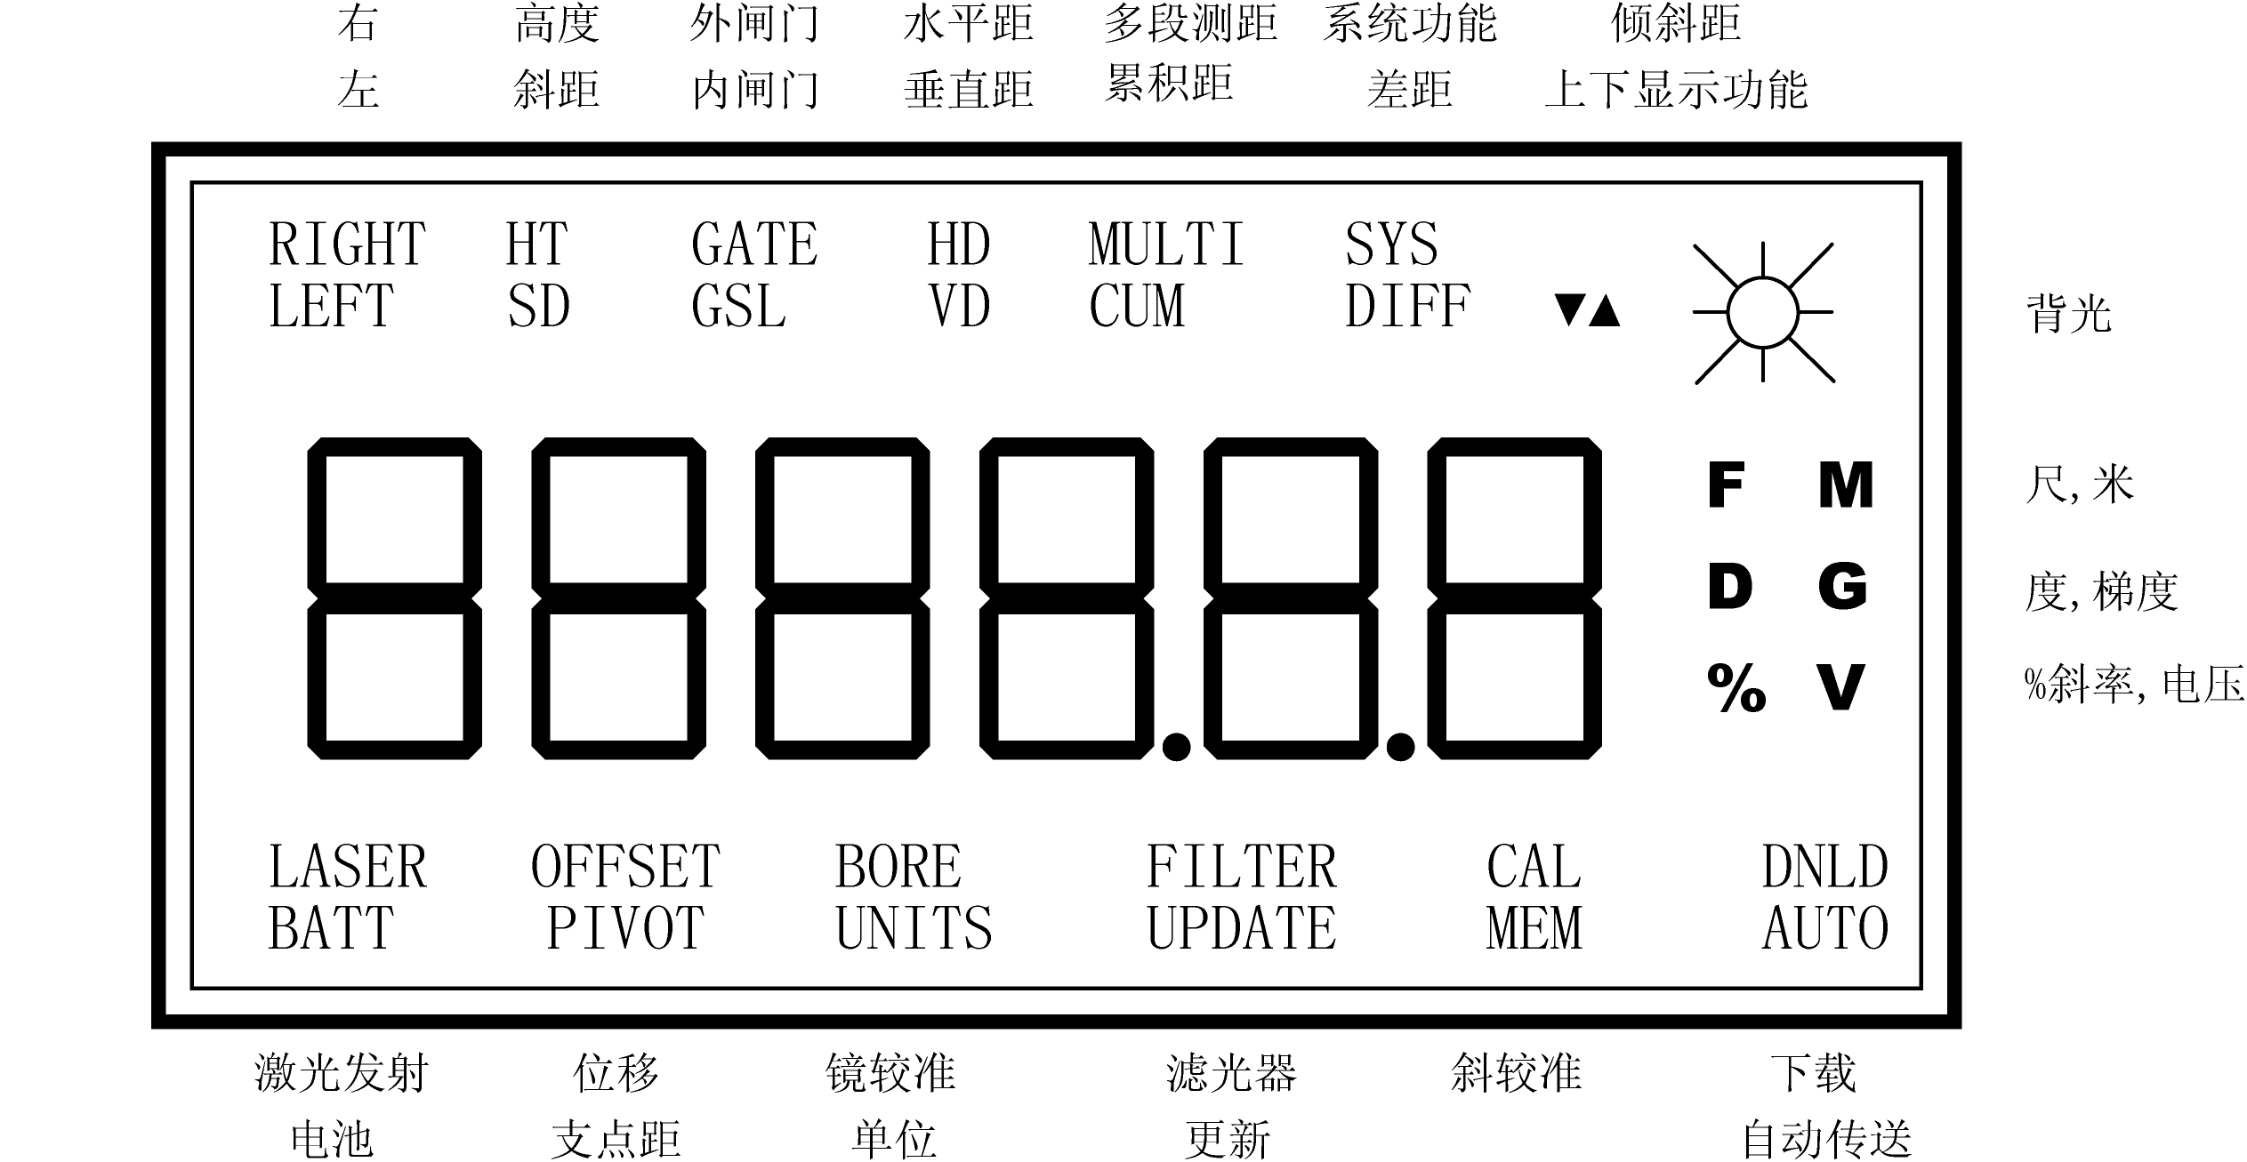

IMPULSE（200系列）基本应用图例：
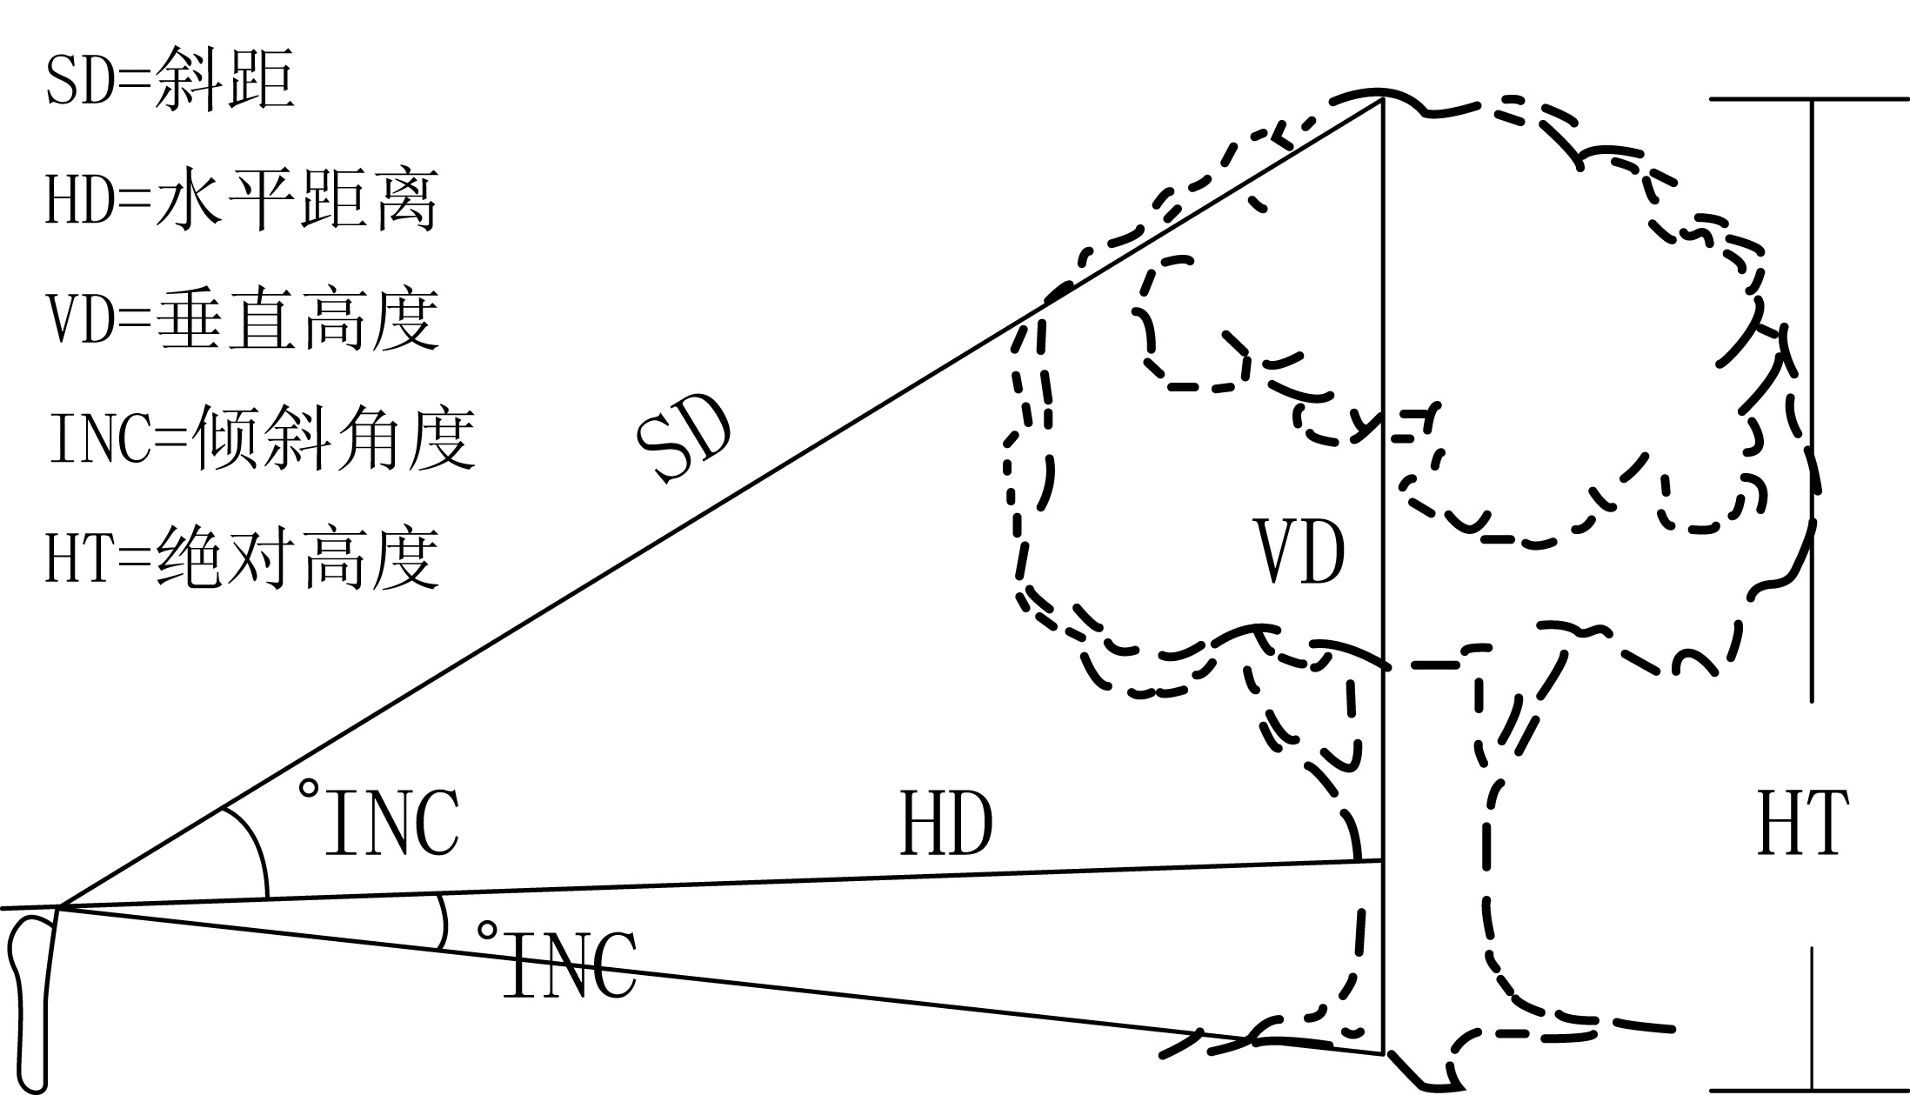

该仪器的操作简要：（右手操作）

- 安装电池：把2 节“AA”号电池以正极朝内的方向装进电池盒内。（见原文操作手册的第2页图）
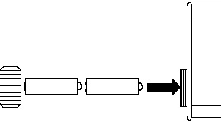

2.接通电源／关断电源：
(见原文第3页图,上、下图分别为右、左操作面板图)
当按下右操作面板上最后的那个按键时，电源接通；当同时按下左操作面板上最前面的两个键时，电源关断。
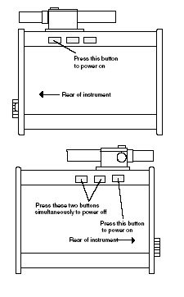
按此键，
电源打开。
同时按下，
电源关断
此外，该仪器在停止操作一段时间后会自动关断电源，关电时间可自由设定。
3.进入测量状态：
当接通电源后，其LCD(液晶)屏幕将显示如下：(见原文第4页)
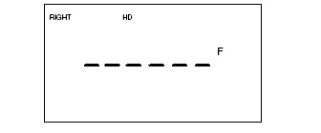
- 屏幕左上角显示的“RIGHT”，表示你正使用右手操作设置（当显示“LEFT”时，则表示使用左手操作设置）。

2) 屏幕上的“HD”表示测量结果为“水平距离”（100 型显示”SD”）；
“F”表示测量单位为英尺（当显示为“M”时，表示测量单位为“米”）。

3) 把仪器的观测器对某个便利的目标(例如墙壁)按下与“接通电
源”相同的那个按键并保持片刻，直至仪器接受并显示结果为止。

4) 在第5页图中，屏幕中央显示的大的数字为被测目标的距离（例
如水平距离，斜距）。屏幕右下角的“DNLD”，表示仪器串行输出
口的数字是可用于记录的。
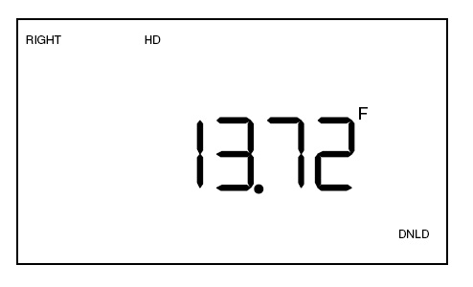
5) 该仪器的选择项目和显示内容：（见第15页图）
接通电源，并保持按下“Fire”（发射）--与“接通电源”按键相
同的按键，屏幕上会显示全部待选择项目的内容（见第8 页图）.
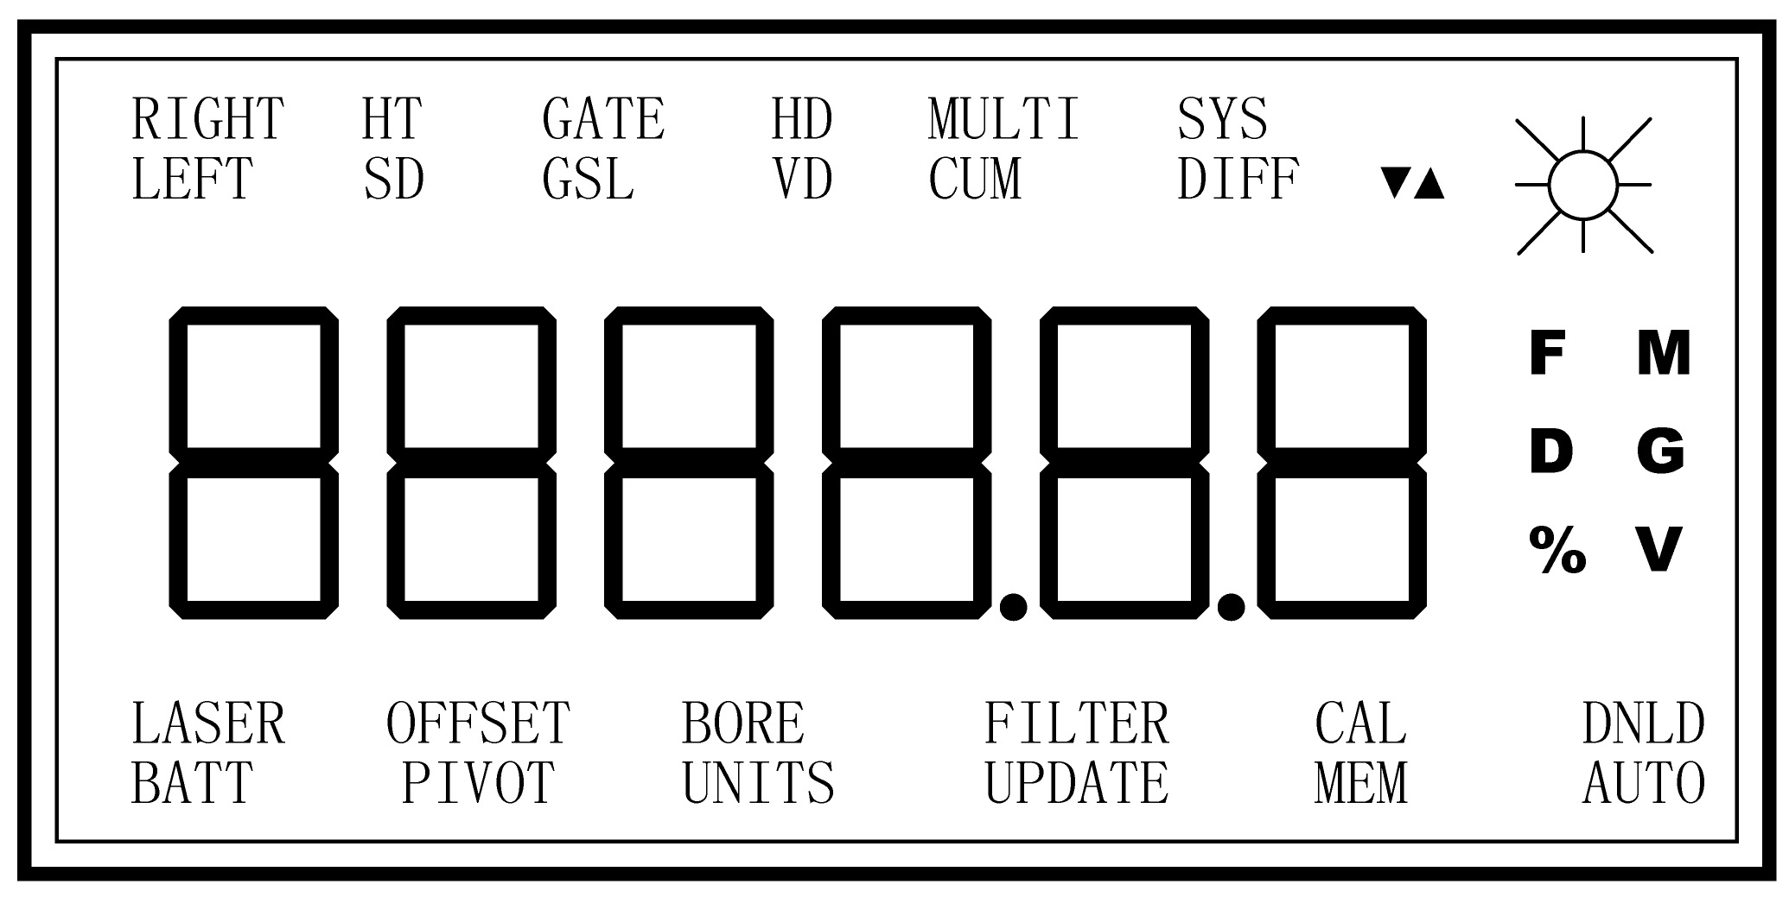
在测量方式时，该仪器可进行六种测量工作，任君选择：

HT -----测量高度(100型无此功能)
HD -----测量从仪器至被测物体表面之间的水平距离；(100型无此功能)
VD -----测量被测物体与仪器水平线之间的垂直距离；(100型无此功能)
SD -----测量被测物体与仪器之间的斜线距离；
INC-----测量仪器水平线与被测物体之间的夹角，即俯仰角；(100型无此功能)
MULTI---多种测量，可进行连续的多种测量
其中：CUM--测量被测的不同物体的顺序累积距离
DIFF--计算不同的被测物体之间和某参照物的差距
上述六种测量工作方式，可通过原文第15页图中所示的三个按键配
合使用来选择：以右操作面板的按键为例，按压“Forward”（向
前）键（第2个按键），每按一次，可依次选择不同的测量功能。

关电时间的设定：
为了节省电源，IMPULSE提供了2种电源关闭间隔：一种是目镜瞄准点；另一种是整个仪器作为一个整体。按默认设置，如果仪器在15秒钟内没有进行操作，目镜瞄准点自动关闭；如果两分钟内仪器没有进行操作，仪器自动完全关闭。

你也可以通过SYS选项改变间隔设置。
以下是设置过程：
- 按前或后按纽进到SYS选项。
- 按开按纽进入到SYS选项。
- 重复按前、后按键直到“M”和“V”指示标志开始在屏幕的右中心闪烁。数字显示区域会显示当前的间隔设置数值，象以下： 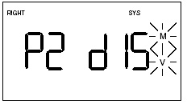
“P”符号——表示电源关闭间隔的分钟数
“d”符号——表示目镜点的秒数值

- 重复按开键，直到所需的间隔数值。你的选择象下面：
P2 d15 电源关闭间隔=2分钟
目镜点间隔=15秒
P5 d15 电源关闭间隔=5分钟
目镜点间隔=15秒
P5 d60 电源关闭间隔=5分钟
目镜点间隔=60秒
“ALL ON”——表示两个间隔全开（仪器不会关闭，目镜点也不会关闭），小心使用这个模式，它会非常耗电。

- 按后按纽两次接受新的设置并退到主显示屏幕。

注意：
如果仪器使用时电源关闭了，所有的测量数据将丢掉，除了累积距离。
高度测量：
高度测量对IMPULSE来说是一个简单的几何问题：求解由目标，地面和仪器组成的三角形。仪器高度：仪器开始计算AD，然后测量角CAD和角DAB。之后计算BD和CD。高度等于BD+CD。IMPULSE执行这个过程用HT选项。这个选项工作时要求一起要按一定的次序测量。
你会注意到，一个过程被执行时，它的周围有光轮。这表示，在屏幕上，这个选项会闪烁，一个闪烁的选项表明你需要进行下一测量；显示的数字指示器也会显示在屏幕上，但不会闪亮。
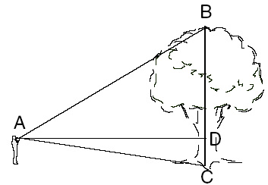

进行高度测量
当测量过程完成后，高度的计算结果会出现在屏幕的中部，HD指示器闪动，表示仪器准备进行另外的水平距离测量。这时，你有几个选择：
- 按 前 按扭下载刚才的高度测量数值。
- 按 开 按扭进行另外的水平测量。
- 按 后 按扭重新进行一次或多次的测量。
注意：
指示器此时不会闪，你重新进行的任何测量都会影响最终的高度计算结果。如想清除HD测量结果，长按 后 按纽。快速多次的按 后 按纽会退到主菜单（并且清除测量结果）

高度测量提示：
IMPULSE使用一个HD读数和两个连续的INC读数计算高度。因此，当进行一个基角或顶角测量时，你不需要瞄准一个实际的目标直到倾斜传感器激活。在测量一棵树的高度时，你应该瞄准你认为的树顶点，而不是你看到的最高点。
锥形目标（例如一棵树）或非垂直目标的最佳高度可通过放置一个反射器直接在目标的后面，在其围绕的中心而获得，这可确保十分精确的水平距离，从而获得精确的高度。过滤模式对这种情况有帮助。
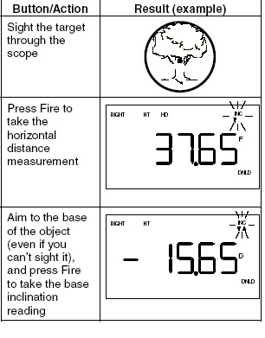
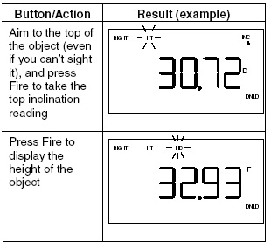
高度轴线偏移：
对于大多数精密测量，你应计算仪器测量点和基角和顶角测量支点之间的偏差。IMPULSE提供PIVOT按纽，它使你确定高度偏差。这个偏差加到倾斜测量值中，使仪器能计算出精确的水平距离。
IMPULSE测量点是仪器的中点，这点与安装点一致。如果你三角架或单脚架，输入0作为偏移数值。
如果你用手持仪器，轴线偏移值得注意。此时，这偏移数值根据测量时你怎样持仪器，例如，你可以握紧它紧贴脸，或伸直手臂。如果你握住它使目镜靠住眼睛（高度测量时不移动头），你可确定后面板作为你的轴点，轴线偏移值是0.08米。
如果握住仪器靠住眼睛，读高度数值时倾斜头，轴点应从仪器中点移到你的后脑。依据你高度测量的精度需要，你可估计你的轴点偏移数值，或后面的公司计算精度的数值。

怎样设置高度轴线偏移数值
- 用前按纽/后按纽直至出现SYS指示符。
- 按开按纽选择SYS选项。
- 重复按前按纽直到PIVOT指示符号出现在屏幕的左下角，并开始闪烁，此时HT显示屏在左上角。这时，数字表示当前的轴线偏移数值，并且第一个数字闪烁。
- 在编辑功能编辑轴线偏移值用英尺或米
注意：轴线偏移不能超过3米（10英尺），不能用负值。
轴线偏移数值对所有高度测量有影响，在HT选项显示屏幕的下部用PIVOT表示。

附注：
关于HT选项和轴线偏移的使用：
*轴线偏移只用在高度测量中，它在HT选项之外没有作用。
*当你设置轴线偏移时，你可长按后键清除当前值。
*在这些之后你可决定改变偏移数值，短按后键两下退回菜单屏幕。

IMPULSE（英柏斯）系列 技术参数：

指标/  型号 | IMPULSE 100 | IMPULSE 200 | IMPULSE  200LR | IMPULSE  200XL
重量 | 1公斤
尺寸 | 15.2*6.4*12.7cm
外壳 | 单片铝盒箱
最大距离 | 575米 |  |  | 2200米
有效量程 | 高架电缆/标杆：50米  电线杆/料堆：100米  树木/塔台：150米  岩石面/建筑物：250米 |  | 高架电缆/标杆：100米  电线杆/料堆：200米  树木/塔台：300米  岩石面/建筑物：500米 | 塔台：1000米  树木：1200米  建筑物：2000米
精度 | 50米：3cm  150米：5cm |  |  | 1500米内：1米  1500~2200：2米
分辨率 | 0.01米 |  |  | 1米
倾斜度量程 | / | +/-180deg | +/-180deg | +/-180deg
倾斜度精度 | / | +/-0.1deg | +/-0.1deg | +/-0.1deg
电源供应 | 2个5号电池，可连续使用20小时
环境规格 | 密封、达到NEMA6、IP67防水要求、全天候、适合于野外工作环境.
报警 | 通过声音和显示，方便确认目标采集
操作界面 | 6数字背光LCD的显示，提供日夜操作的可读性
温度 | -30°C(-22°F)到60°C(140°F)
串联传输 | RS232
部分用途 | 线路测距、  空间规划、  工地测量  电力基础  探测 | GPS位移  林业测量  矿面测量  导线测量  电力高架电缆/标杆探测 | 塔高测量、GIS地理信息系统数据采集、其余与200型相同，但测距可更长。 | 微波路红规划、长距离运动射击测量

仪 器 选 项 及 指 示

错误状态
屏幕中央显示错误代码
脉冲错误代码以Exx的形式出现，这里“xx”是一个错误数字。可能出现的错误及说明见右表。
如果在检测或下载过程中脉冲检测出错误，喇叭中会传出低沉音调，并显示错误代码。
最常见的错误是脉冲没有达到目标。其他一些错误就比较烦琐；再次检测或下载进行校正。

代码 | 说明
doF | 显示溢出。检测值超出显示容量，或检测角度在±90度
E0F | 编辑器溢出
E01 | 没有锁定目标，重新定位仪器，再次检测
E02 | 检测过程中失去目标，重新定位并再次检测
E03 | 瞄准不稳定。稳定仪器并重新检测
E04 | （仅限200XL）无效的倾斜传感器读数。如果错误一直出现，与Laser  Technology 联系
E05 | （仅限200XL）在%斜度或高度检测中，倾斜读数超过±90度限。重新定位并再次检测
E06 | （仅限200XL）倾斜校验错误。查看说明书中的注意与维护事项。
E52 | 温度太高，停止操作
E53 | 温度太低，停止操作
E60  E61  E62 | 校验或代码存储检查和出现故障，与Laser Technology联系

阅看本操作简要后，可进行基本的测量操作，且非常简单。
（本说明供用户参考，以原装英文说明书为准）

